布克奖入围作家，英国惠特比文学奖、霍桑登奖、英联邦作家奖得主 贾斯汀·卡特莱特（Justin Cartwright）及其近作——

“贾斯汀·卡特莱特堪称当仁不让的语言大师，同马丁·艾米斯、伊恩·麦克尤恩、萨尔曼·拉什迪（Salman Rushdie）、日黑一雄（Kazuo Ishiguro）一样，是英国文坛巨匠中不可或缺的分子。”
——《洛杉矶时报》（Los Angeles Times）

作家简介：
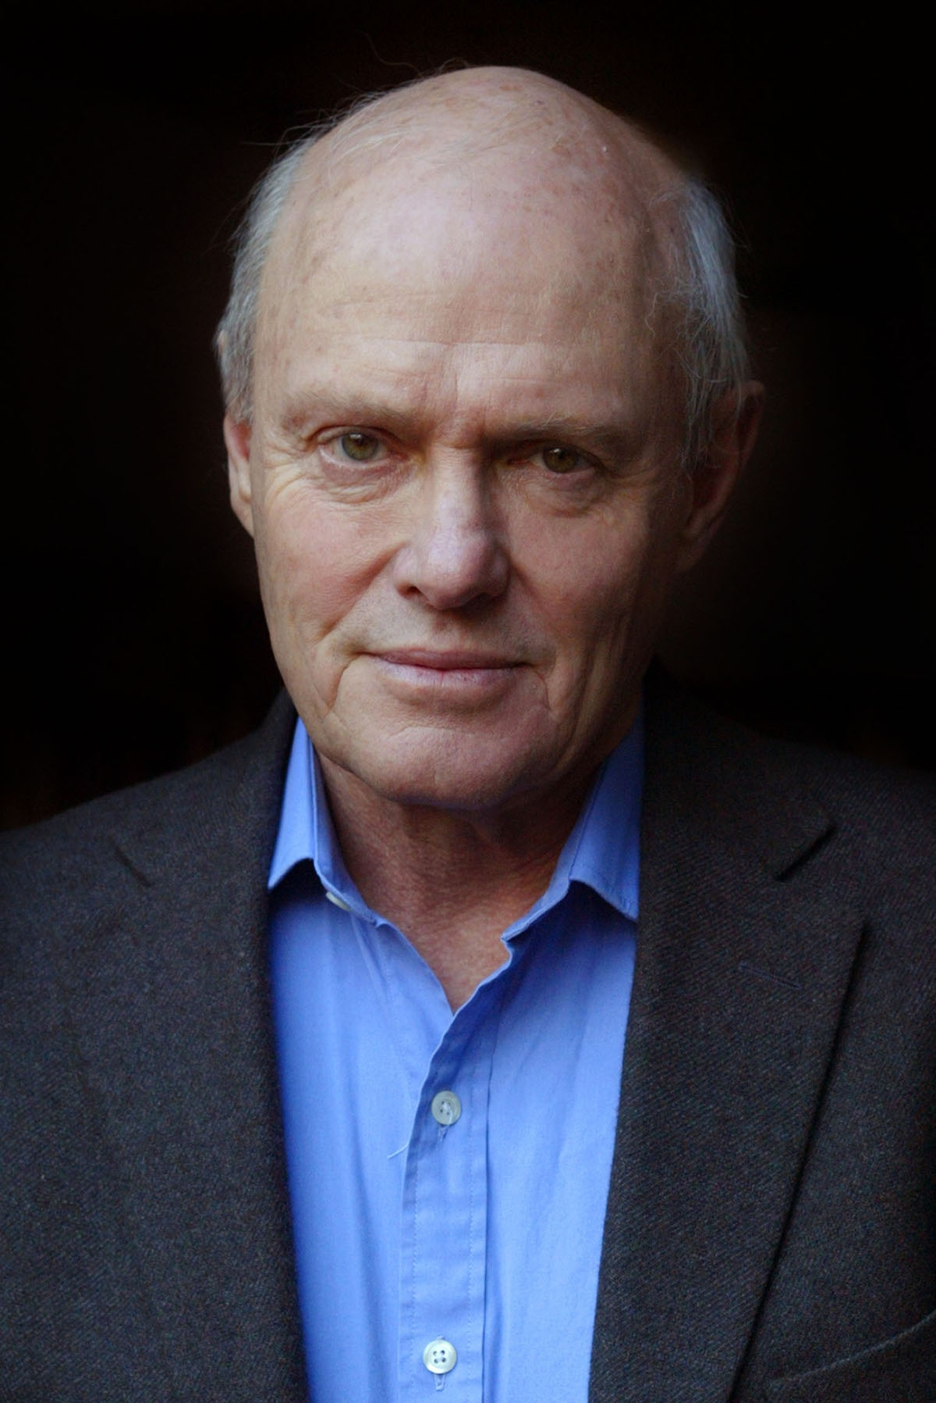
贾斯汀·卡特莱特（Justin Cartwright）生长在南非，后就读于牛津大学。现居住在伦敦。卡特莱特曾从事广告业，并导演过纪录片、电影和电视广告。二十世纪七、八十年代英国普选时，他还曾先后为自由党、社会民主党-自由党联盟负责竞选广播，并因此工作被授予英国皇家荣誉会员勋章（MBE）。

主要作品：
1988:《深意》（Interior）；
1992《这样说吧》（Look At It This Way）；
1993:《马萨伊之梦》（Masai Dreaming）；
1995：《偶见的脸庞》（In Every Face I Meet）入围当代英语小说界最重要的奖项布克奖（Booker Prize）；
1998：《雀跃着前行》（Leading the Cheers）获得英国惠特比文学奖；
2001：《将爱》（Half in Love）；
2003：《耀眼闪电》（White Lightning）广受评论界赞扬，入围2002年惠特比文学奖（第五次入围）；
2004：《幸福的承诺》（The Promise of Happiness）获得2005年度霍桑登奖（Hawthornden Prize）；
2007：《未成曲》（The Song Before It Is Sung）在评论界大受好评。

其他曾获奖项包括英联邦作家奖（Commonwealth Writer's prize）， 《南非周日报》文学奖（the South African Sunday Times Award）。

对贾斯汀·卡特莱特的评价：
“卡特莱特有着文学大师的手法，能将普通题材的小说与悬疑和不测的情节相结合，读起来津津有味。令人惊讶的是，他依旧没被人们拿来与马丁·艾米斯（Martin Amis,英国小说家，2008年被《时代》周刊选为1945年之后最伟大的50位英国作家之一）和伊恩·麦克尤恩（Ian McEwan, 英国当代文坛最优秀、最具影响力的作家之一）相提并论。他值得受此待遇。” ——《周日独立报》（The Independent on Sunday）

“我怀疑这一代人中是否能找出比他更出色的英国小说家了。”
——《苏格兰人报》（Scotsman）

“我们最重要的小说家之一。”——《星期日邮报》（Mail on Sunday）

“贾斯汀·卡特莱特是最棒的小说家之一，可他给人的感觉似乎依旧是未被发掘的宝藏。”——《每日电讯报》（Daily Telegraph）

“他讲故事的流畅且令人信服，观察也极具质量。”
——《洛杉矶时报》（Los Angeles Times）

“他是名有力又生动的作者。他会让你哭，让你笑，让你思索。”
——《旁观者》（The Spectator）

对贾斯汀·卡特莱特以往作品的评价：

“卡特莱特的语言，除了深刻严肃之外，也擅长于引人发笑。”
——《文学评论》（Literary Review）
“卡特莱特对生活的描写充满了激情和耀眼的睿智……他用轻淡的笔触写厚重的小说，语言流畅，有趣。带有讽刺的意味却其极准确。”
——《澳大利亚人报》（Australian）

对《未成曲》（The Song Before It is Sung）的评价：

“这部出自一位杰出的天才之手笔，构思精巧，意象丰富的小说……文字分量厚重，贾斯汀·卡特莱特却有意轻描淡写。而我则一如既往地拜倒在这种调调之下。”
——著名评论家、小说家大卫·约翰·泰勒（D.J.Taylor）于《出版者周刊》（Publishers Weekly）

“本书主旨深邃，创意新颖，人物刻画入木三分。”
——柑橘文学奖得主海伦·邓摩尔（Helen Dunmore），《卫报》（The Guardian）

“在这个随处都追赶潮流的年代里，连学术界都意图否定真理。幸运的是我们有这样一位执意用小说展现历史现实的作家……卡特莱特的伟大成绩在于，他透过空泛肤浅的道德理所当然主义，唤醒历史的记忆。更甚是，使读者意识到当今情势危如累卵。”
——《华尔街日报》（Wall Street Journal）

“在其富于才气却易于理解的小说中，卡特莱特建立了系列令人敬佩的思想体系，他质疑：历史的陈述自古善变，而我们究竟能期待从中学到什么？”
——英国《都市日报》（Metro）

“一段战时的友谊；一捧失败婚姻的灰烬；我们往往不得不作出的荒诞抉择；还有对爱与人性弱点的深刻分析。” ——《观察家》（Observer）

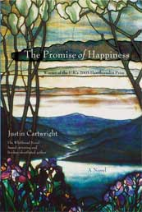
中文书名：《幸福的承诺》
英文书名：THE PROMISE OF HAPPINESS
作 者：Justin Cartwright
出 版 社：Bloomsbury USA
代理公司：United Agents
页 数：320
出版时间：2007年7月
代理地区：中国大陆、台湾
类 型：文学

*理查德与茱蒂读书俱乐部（Richard and Judy Book Club）选书
*2005年豪森登最佳想像文学奖（Hawthornden Prize for Best Work of Imaginative Literature）
*2005年南非周日报小说奖

内容简介：
32岁的朱丽叶·嘉德正处于她生活的顶峰期——拥有一家画廊的男友，舒适的房子，牛津大学的学历，还有纽约鼎鼎有名的佳士得拍卖行的绝好工作。可就是这样，她却以盗窃罪被判处了三年有期徒刑，即便她是否有罪都还是一个值得讨论的问题。审判的法官并不管是否有其他人在本案中涉及了偷窃和销赃蒂凡尼玻璃窗，在法官眼中，一切支票都由朱丽叶开具，她名声最大，自然也要承担最大的责任。

朱丽叶的锒铛入狱，见证了嘉德一家下坡路的开始，每个人都以自己的方式试图接受这一事实。父亲查尔斯丢掉了生意，同时也对现实失去了掌控，生活在他自己历史的阴影中萎靡不振。母亲戴芙尼意识到自己有多么的不快乐，并试图用无谓的烹饪课和园艺填充似乎无穷尽的空虚的时间。家中最小又最叛逆的女儿索菲退学、吸毒，甚至和年长二十岁的上司偷情。看似最正常的儿子查理，有着成功的事业，并遇上了虽美丽却似乎无所事事的女友安娜。安娜怀孕后两人计划结婚，可查理自己都不清楚是否爱着对方。没有了朱丽叶，这个伤痕累累的家庭似乎已经摇摇欲坠。

三年后的朱丽叶即将被释放，在准备迎接她的过程中，家中有意无意地出现了一些转变。查理决定与安娜结婚，戴芙尼则负责准备庆祝活动，重聚家庭并迎接新的成员，以期能给他们早就破碎的生活重新带来安宁。索菲甩掉了已婚的男友，取下对她来说极具象征意义的鼻饰，并计划夏天搬回家住，好让生活重返正轨。甚至是连最痛苦的查尔斯，都努力克服自己的抑郁，并原谅女儿和自己给家庭带来的变故。

本书之所以如此动人，并不在于每个家庭成员的处境有多么不堪，而在于当生活不断抛给他们乱七八糟的麻烦时，他们的应对方式。就像托尔斯泰所说的，幸福的家庭都是一样的，不幸的家庭各有各的不幸，当我们为嘉德一家的起伏而感动时，也许也能从中找到自己和家人的身影。

媒体评价:
“搞笑，绝望又机智灵敏。”
——《出版者周刊》星级评论（Publisher's Weekly，starred revie）

“卡特维特是名有着相当名声的作家，这本书里能找到他极具个性的强项——最明显的是能洞察人类行为细节的目光，以及能辨出现代语言中的戏谑与荒谬的听觉。”
——《卫报》（The Guardian）

“这是一部有趣，感人且有深度的小说，再多的赞誉也受之无愧。”
——《经济学人》（The Economist）

“犀利而风趣，加上入木三分的观察……尽管是幽默，却不失尖锐。同英国桂冠诗人约翰•贝哲曼（John Betjeman）一样，对所谓价值，美德和享受，既是赞扬又是嘲弄……卡特莱特的作品及其精彩，不加掩饰的讽刺和对道德的质疑完美地相互平衡。其对现代英国风格——傲慢，讽刺和不可理喻集于一身——的探寻，是无与伦比的。”
——《纽约时报》（New York Times）
“《幸福的承诺》，情节动人，描述力度也恰到好处，用词精准却充满悲悯。”
——《旁观者》（The Spectator）

“卡特莱特的新小说令人叹为观止，对中产阶级的家庭生活进行了面面俱到的描述，且充满了睿智和理性。”
——《每日电讯报》（Daily Telegraph）

“卡特莱特的笔触流畅，令人愉悦。……散文式的行文布满了蕴含着无尽余味的小细节。对于他的作品全集来说，《幸福的承诺》是锦上添花。
——《金融时报》）（Financial Times）

“本书气势逼人，意蕴深厚，就像一次高雅的文学盛宴。”
——《出版者周刊》（Publishers Weekly）

谢谢您的阅读！
请将反馈信息发至：黄家坤
安德鲁﹒纳伯格联合国际有限公司北京代表处
北京市海淀区中关村大街甲59号中国人民大学文化大厦1705室
邮编：100872
电话：010-82504106
传真：010-82504200
Email：JHuang@nurnberg.com.cn
网址：www.nurnberg.com.cn

